قسمت Host

ورودی‌:

فایل a.txt که حاوی ماتریسی ازcapacity هر یال است.

کد:

دو نوع متغیر تعریف شده است:

-متغیر بافر

-متغیر برای استفاده در هاست

هر متغیر عادی برای ارسال مقدار خود به کرنل، مقدار خود را در متغیر بافر هم نام خودش کپی می کند.

محل تعریف متغیرهای بافر:

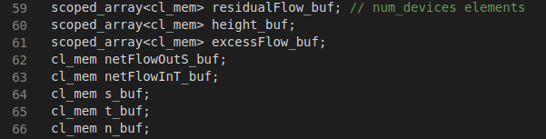

محل تعریف متغیرهای مورد استفاده در هاست:

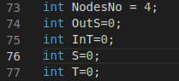

تابعی که مقادیر اولیه گراف را از فایل a.txt میخواند و گراف را تشکیل می دهد:

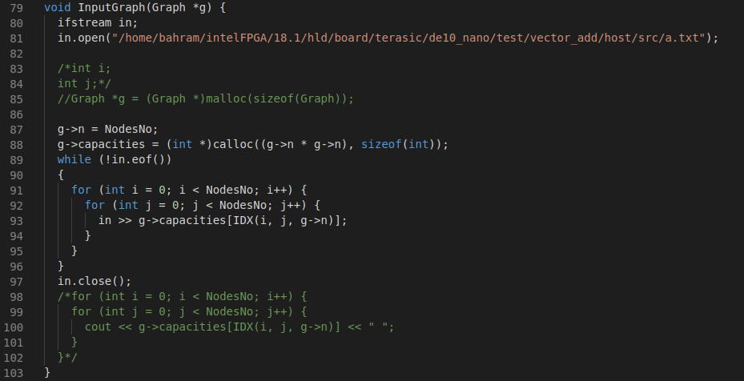

reset:

از این تابع برای تعیین تعداد خانه‌های آرایه های تشکیل شده استفاه می شود.

سه متغیر residualFlow_buf و height_buf و excessFlow_buf آرایه های دو بعدی هستند که تعداد خانه‌های بعد اولشان به اندازه num_devices در نظر گرفته می شود. همچنین بقیه متغیرهای با پسوند buf تک خانه‌ای در نظر گرفته شده است که سایز هر خانه به اندازه مقدار int باشد:

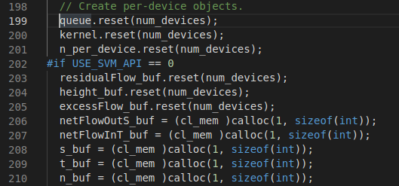

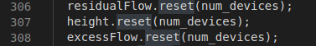

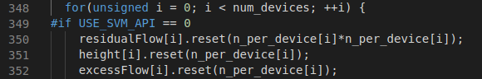

clCreateBuffer:

این تابع برای ساخت بافر و تعیین اینکه آیا بافر قابلیت نوشتن در خود را داشته باشد یا خیر، به همراه سایز مورد نظر برای هر بافر است:

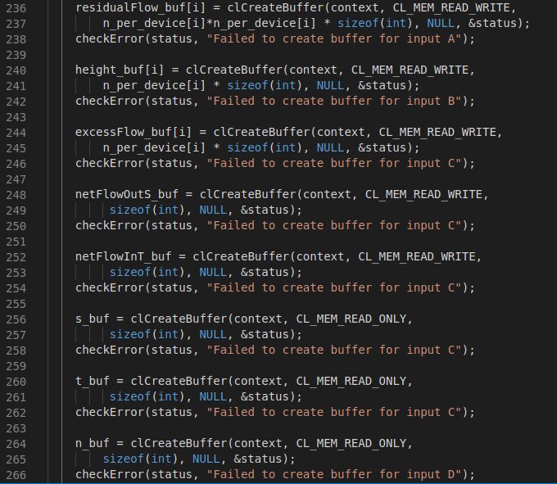

تشکیل مقادیر اولیه برای گراف:

گره ابتدایی و انتهایی که به ترتیب عناوین صفر و n-1 می‌گیرد:

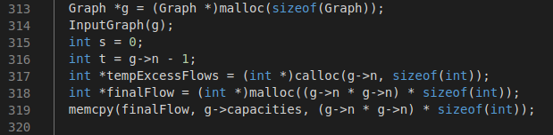

از گره آغازین(s)، انتشار جریان اولیه انجام می‌شود که معادل کل ظرفیت یال‌هایی است با مبدا گره s :

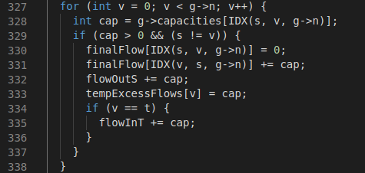

سپس همه متغیرهای مورد استفاده در هاست، مقداردهی می‌شوند:

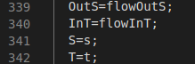



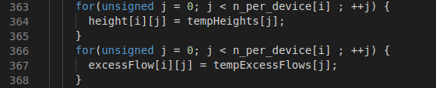

clEnqueueWriteBuffer:

با این تابع، متغیرهای مورد استفاده در هاست مقدارشان در متغیرهای بافر کپی می‌شود که این بافرها هستند که در کد کرنل مورد تغییر قرار میگیرد ] event در آخرین آرگومان، به همان تابع ( clEnqueueWriteBuffer ) اختصاص می‌یابد[:

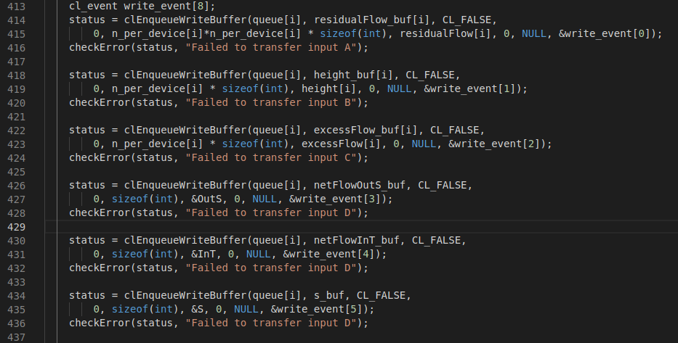

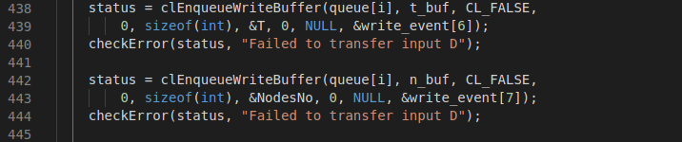

clSetKernelArg:

با این تابع، به ترتیب ورودیهای کد کرنل معرفی می‌شوند. به عبارت دیگر مشخص می‌شود که هر بافر به کدام آرگومان کرنل تعلق می‌گیرد:

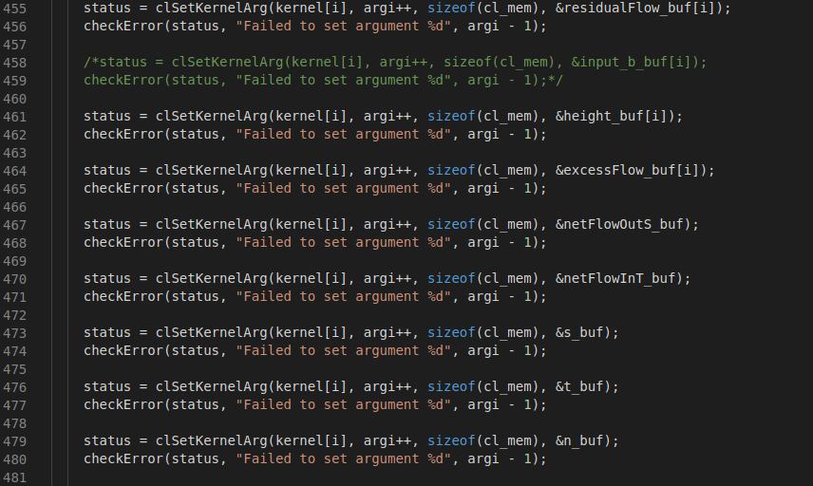

Global_work_size:

مقدار این متغیر در این مسئله برابر با تعداد گره های گراف که در هر device پردازش می‌شود، در نظر گرفته شده است:



clEnqueueNDRangeKernel:

این تابع، کرنل را برای اجرا به صف اجرا می‌فرستد:



دیگر آرگومان‌های این تابع مشخص می‌کند که گلوبال سایز کرنل چقدر است.

clEnqueueReadBuffer:

این تابع مقادیر بافرها را بعد از اجرای کرنل، در متغیرهای هاست کپی می‌کند:

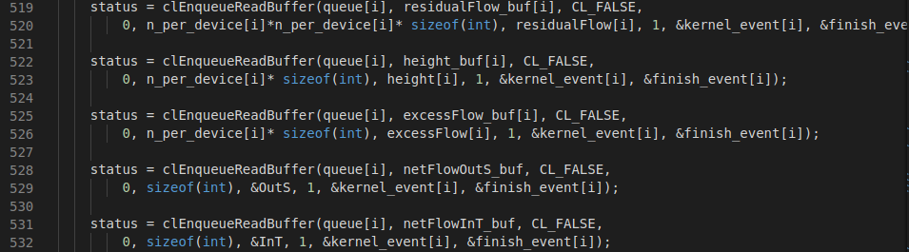

Events:

سه event تعریف شده است:

- write_event

- kernel_event

- finish_event

write_event: باعث می‌شود که در تابع clEnqueueNDRangeKernel عمل نوشتن دربافرها انجام شود و تمام شود. بعد کرنل به صف اجرا فرستاده شود تا اجرای کرنل آغاز گردد.

kernel_event: باعث می‌شود که در تابع clEnqueueReadBuffer ، اجرای کرنل تمام شود سپس بافرها مقادیر خود را به متغیرهای هاست انتقال دهند.

finish_event: اطمینان از اجرای عملیات انتقال مقادیر بافرها به هاست.



چاپ مقادیر متغیرهای هاست:

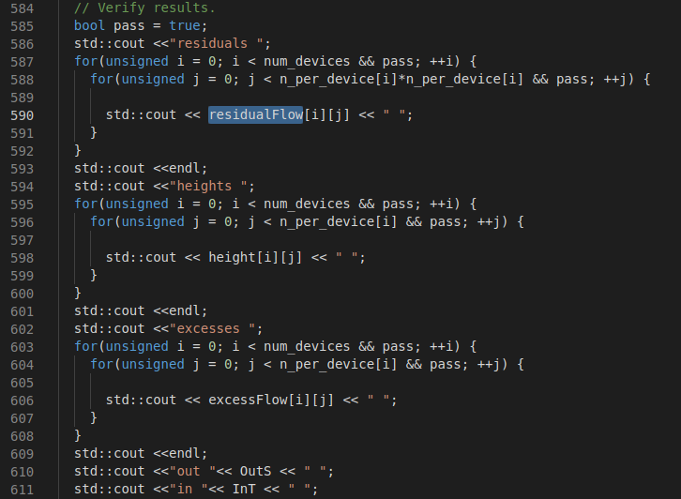

قسمت kernel

برای هر گره یک thread تشکیل می‌شود که هر thread این کد کرنل را اجرا می‌کند.

Get_global_id: id مربوط به هر thread. (به تعداد گره ها گلوبال آی دی وجود دارد).

وظیفه خطوط 36 تا 58 :

پیدا کردن گره همسایه‌ای با کمترین ارتفاع:

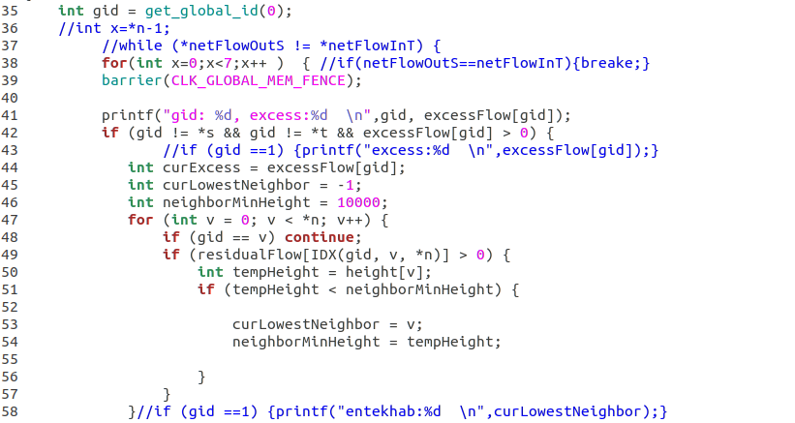

بعد از اینکه برای گره فعلی، گره همسایه با کمترین ارتفاع پیدا شود، گره فعلی شار اضافه خود را به آن همسایه می‌فرستد(push):





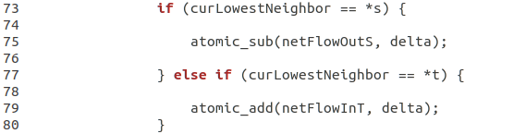

در صورتی که برای گره فعلی، همسایه‌ای با ارتفاع کمتر از ارتفاع خودش یافت نشود، ارتفاع خود را به صورت زیرآپدیت می‌کند(relable):



بررسی یک مثال

مثالی با ورودیهای زیر شامل یال‌ها و capacity آن‍‍‌ها:

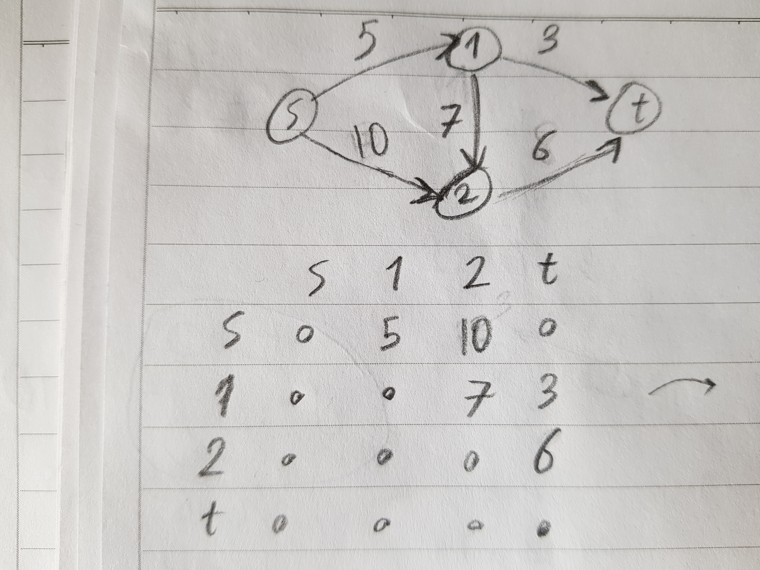

در کد هاست، پس از اجرای خطوط 327 تا 338 در صفحه 4، مقادیر جدید residual چنین می‌شود(سمت راست عکس زیر):

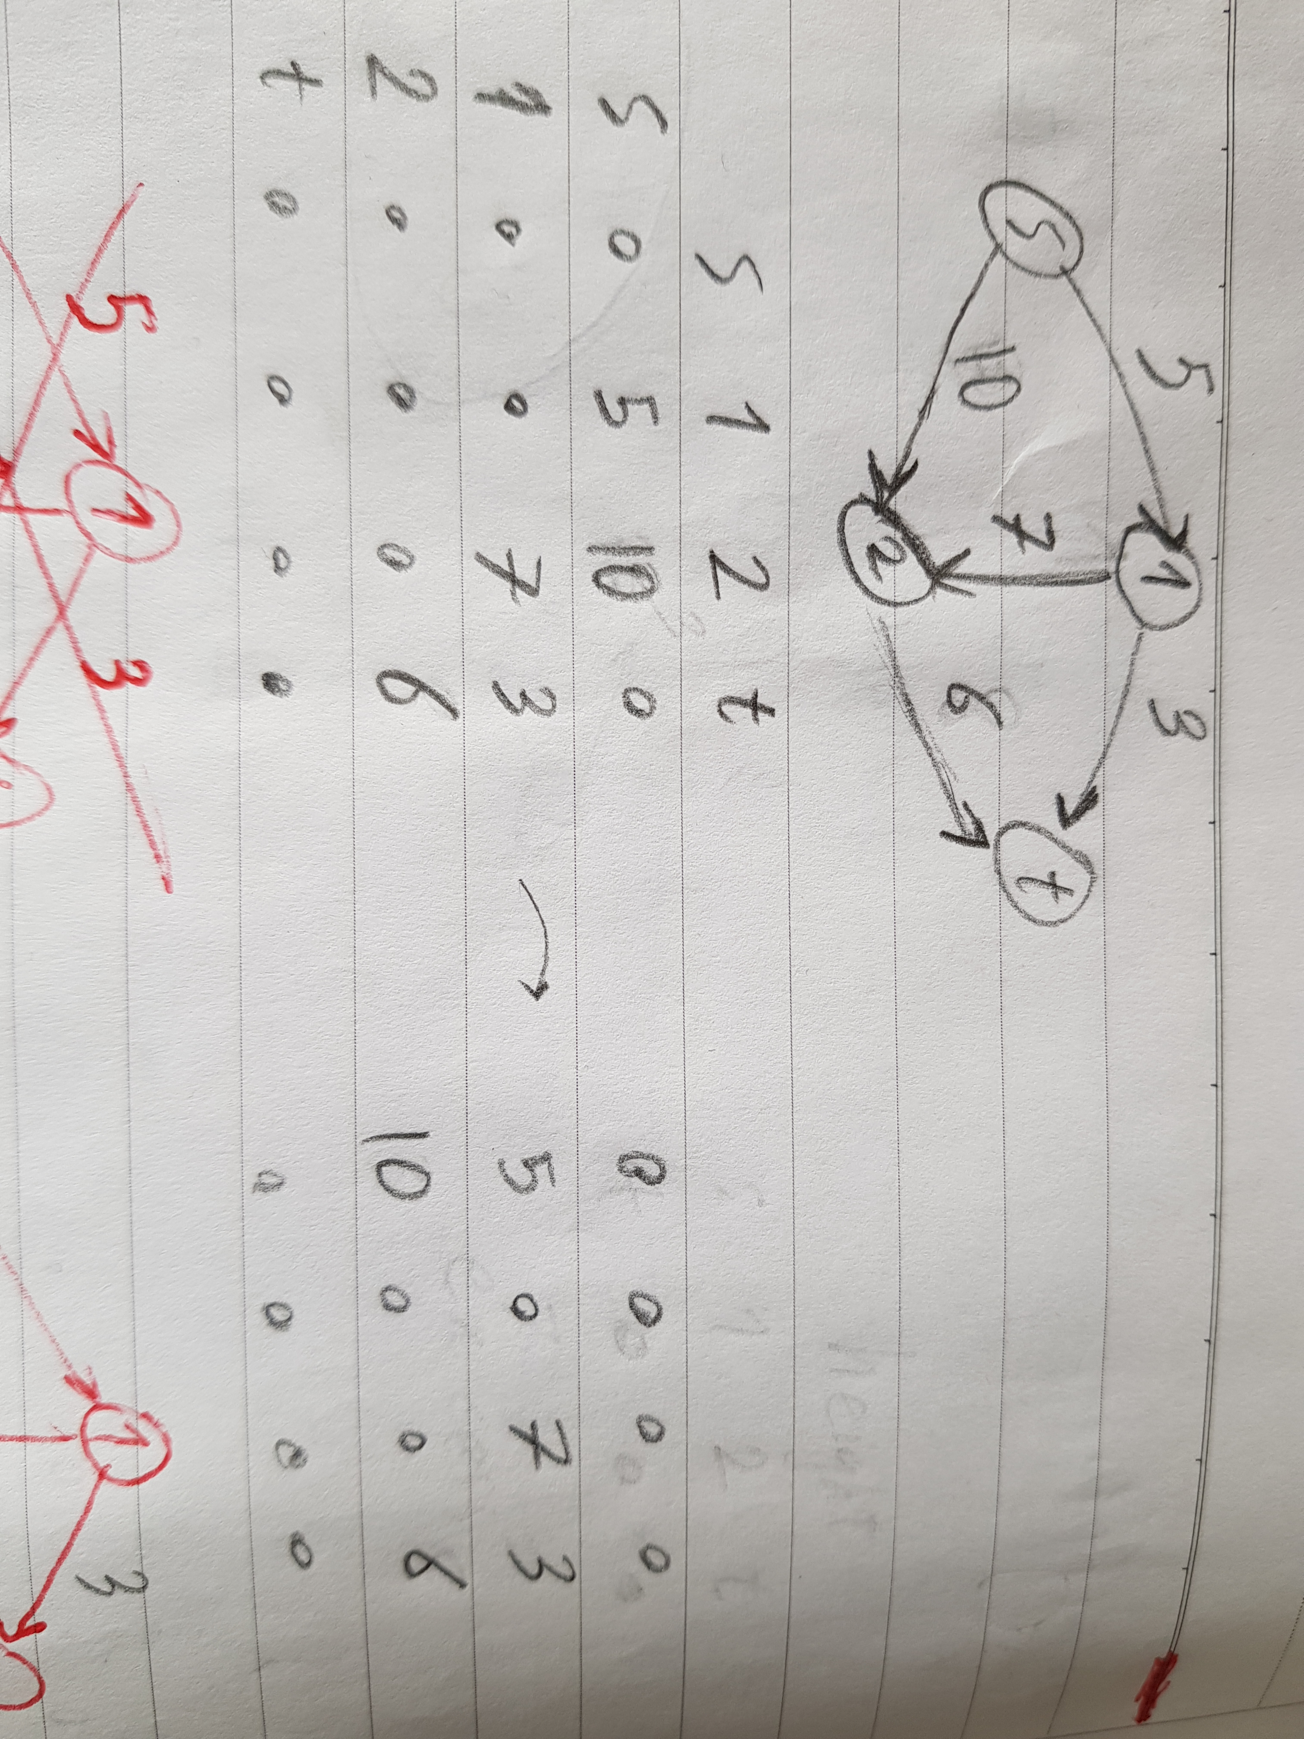

در هر iteration مقادیر به صورت زیر تغییر می‌کنند (در عکس زیر، تغییرات نسبت به iteration قبلی با رنگ سبز مشخص شده است).

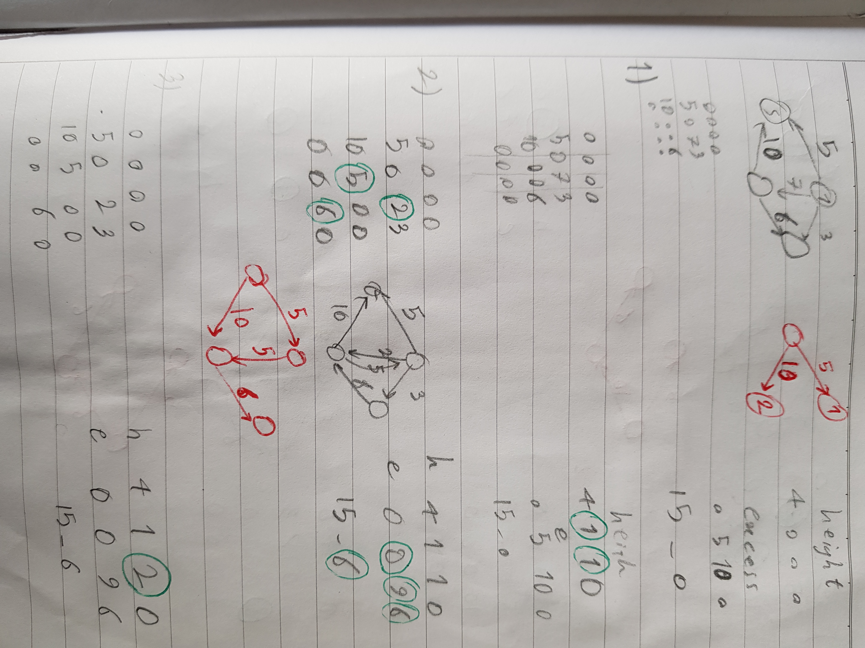

گراف‌های مشکی نشان‌دهنده مقادیر residual پس از اجرای هر iteration است.

گراف‌های قرمز نشان دهنده flow است.

در هر iteration ای که گرافی کشیده نشده، تنها مقدار ارتفاع گره ها تغییر کرده و مقادیر flow و residual

همان مقادیر را حفظ کرده‌اند.

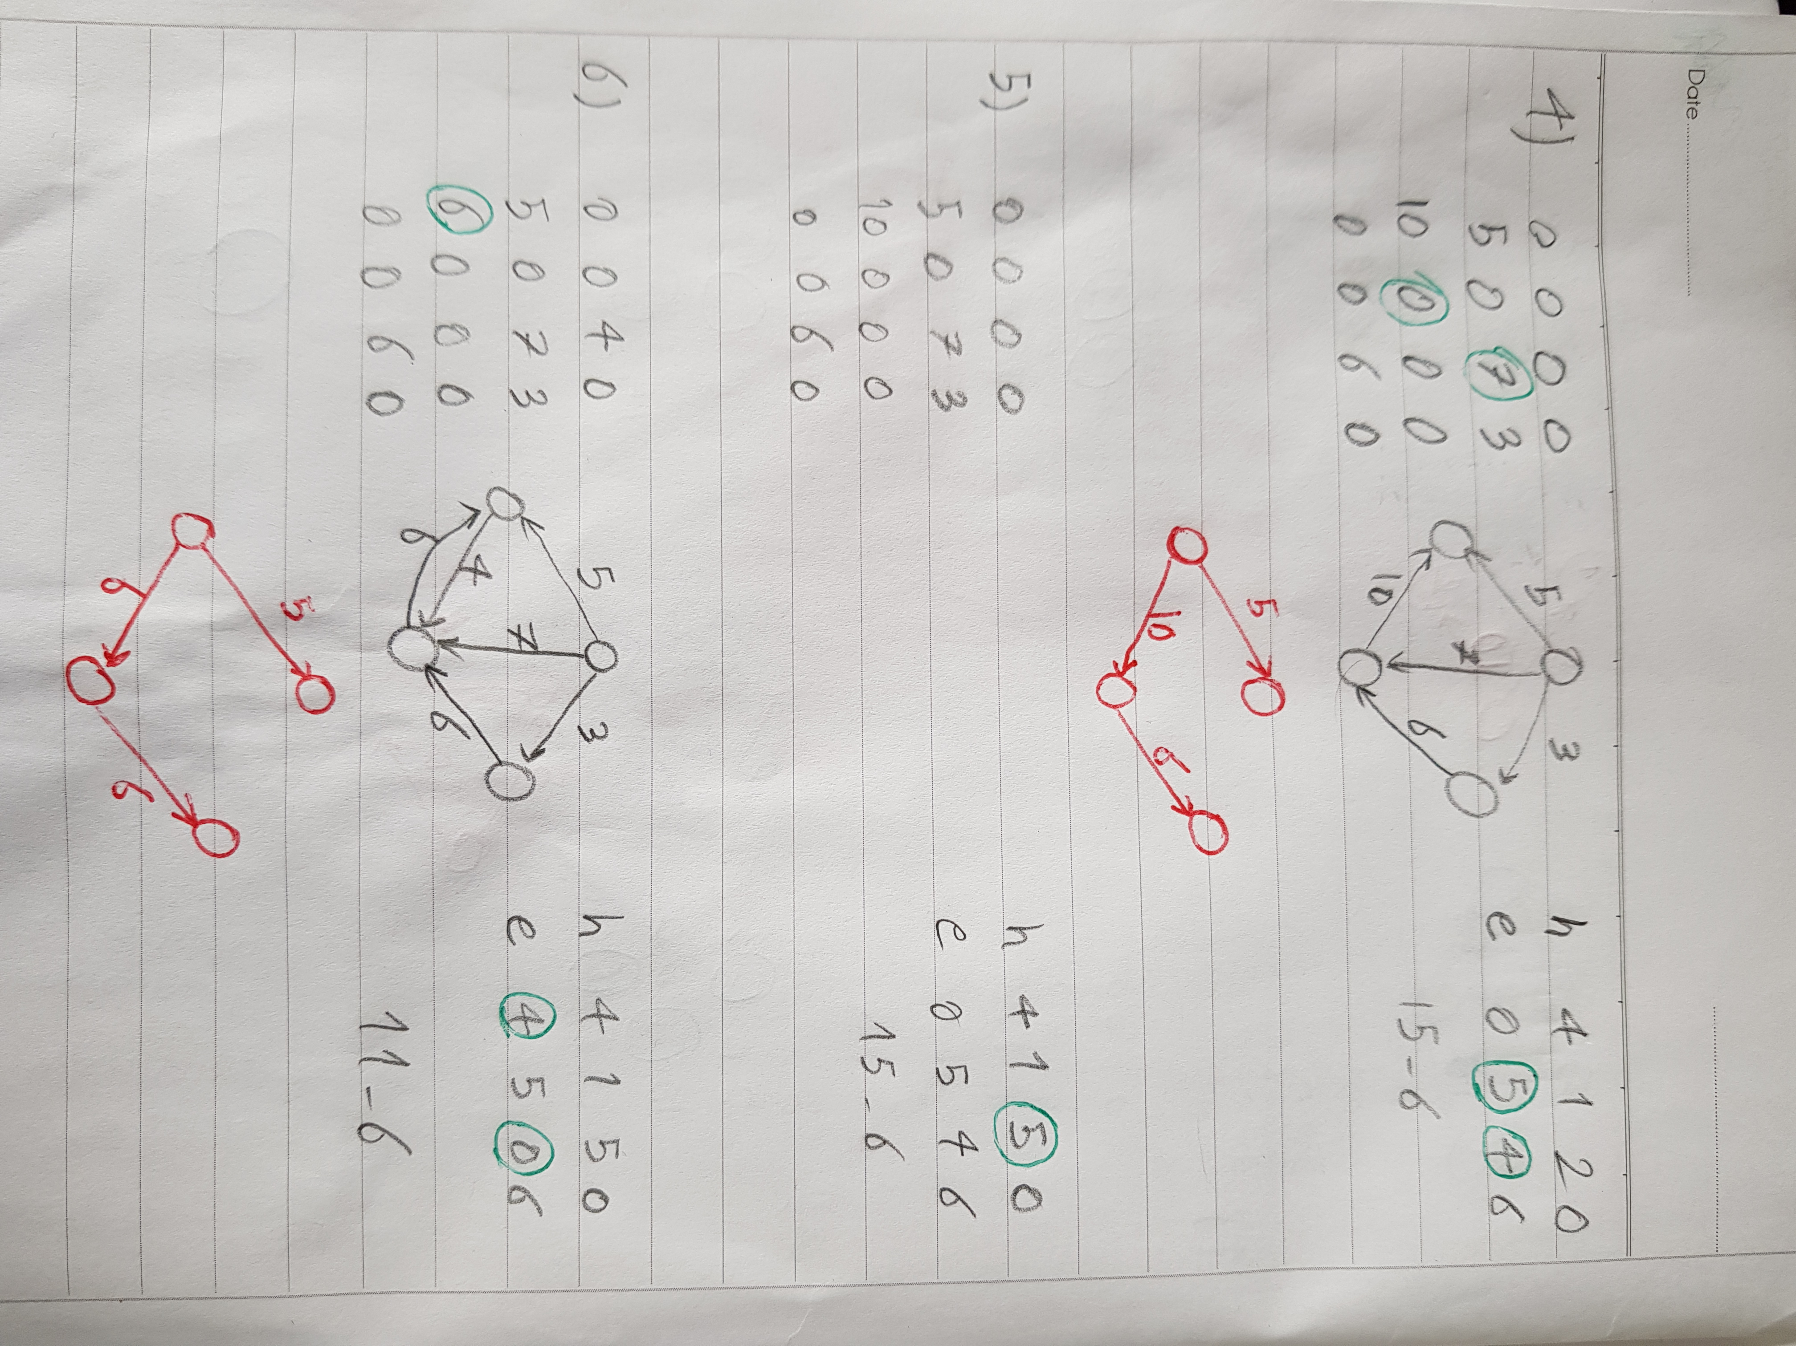

مشکلات:

1-پس از اجرای iteration اول انتظار می‌رفت که گره شماره 1، گره t را برای انتقال مقدار شار اضافی در iteration دوم، انتخاب کند. چون ارتفاع گره t صفر است. اما این محقق نشده. اما این حالت گاهی به علت race اتفاق می‌افتد که در ادامه انتظار تصحیح از سوی الگوریتم وجود دارد.

2- متاسفانه در هیچ یک از iteration های سوم به بعد، گره t برای انتقال مقدار شار اضافی گره 1 انتخاب نمی‌شود در حالی که ارتفاع گره شماره 1 بیشتر از t است.